Информация об итогах проведения
Дня молодого избирателя в Ковернинском муниципальном районе
в 2017 году
Практически целый месяц для молодых избирателей Ковернинского муниципального района проходили различные мероприятия, направленные на формирование активной гражданской позиции и воспитанию позитивного восприятия норм и ценностей демократического правового государства.
Во всех образовательных организациях Ковернинского района прошел ряд мероприятий, посвященных этой дате, где было задействовано 596 обучающихся
Так, для учащихся 7-9 классов в МОУ «Хохломская средняя школа» были проведены: деловая игра: «Я - избиратель», классный час «Избирательное право - как часть моих политических прав».
В МОУ «Скоробогатовская средняя школа» для учащихся 5 класса была проведена беседа по просмотренному видеофильму «Что такое выборы?». Учащихся 6 класса приняли участие в викторине «Что я знаю о выборах». Для учащихся 7-8 класса была проедена дискуссия «Мы - будущие избиратели». Особенно понравились учащимся 9, 11 классов урок - деловая игра «Избирательное право» и «Голосуй сегодня».
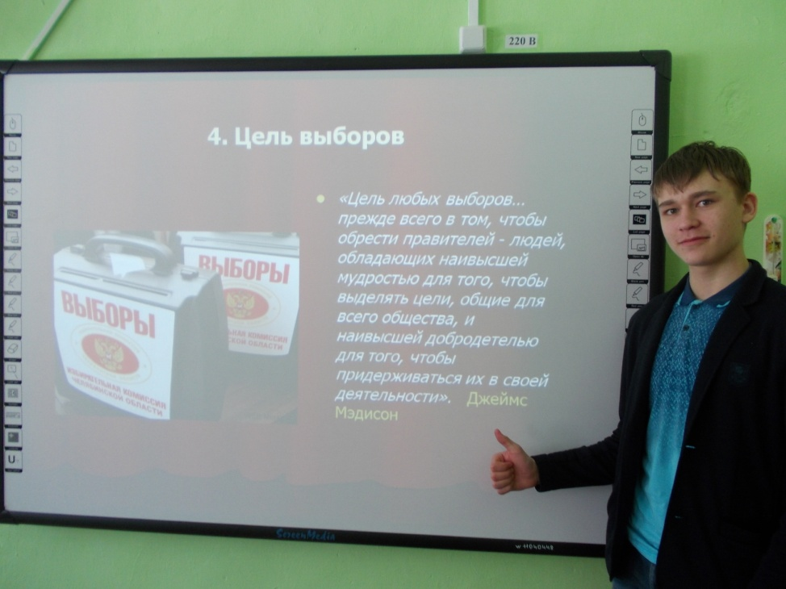
Учителями истории в МОУ «Ковернинская средняя школа №2», был проведен круглый стол для учащихся 10-х классов по теме: « Выборы - твой гражданский долг».
В рамках Дня молодого избирателя в МОУ «Каменская основная школа» были проведены такие мероприятия как:
- показ презентации «Государственные символы России»;
- проведение беседы по избирательному праву;
- выставка рисунков «Мое право на счастливое детство»;
- анкетирование «Если бы я был президентом»
-игра-викторина «Ваш выбор – ваше будущее».
Тематическая беседа с элементами обсуждения «Ты гражданином быть обязан» прошла в МОУ «Ковернинская средняя школа №1», в которой участвовали учащиеся 10-11 классов.
МОУ «Гавриловская средняя школа» подготовила интересный и познавательный материал: «Азбука избирателя» и буклет «Избирательное право».
В МОУ «Горевская средняя школа» был проведен открытый урок по избирательному праву для учащихся 8-11 классов.
Для обучающихся 9 класса МОУ «Анисимовская основная школа» был проведен классный час, на котором будущие избиратели, познакомились с тем, как развивалась система выборов в России, какие виды избирательных систем существуют сегодня, какие права есть у избирателя и избираемого.
Для учащихся МОУ «Белбажская основная школа» классные руководители провели единый классный час « День молодого избирателя. Школа молодого гражданина: понимаю, знаю, выбираю».
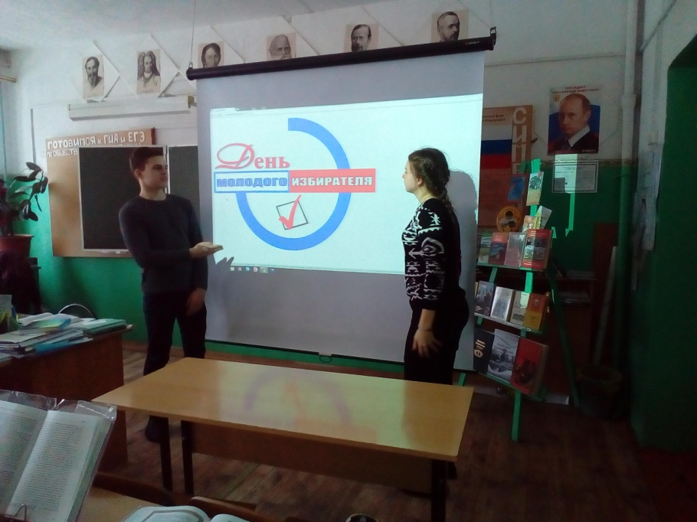
Наиболее запоминающимся мероприятием для учащихся МОУ «Понуровская основная школа» стала викторина «Я будущий избиратель» (на знание избирательного права).
Особенно запомнилась деловая игра «Принципы молодого избирателя», которая прошла для учащихся 8-9 классов в МОУ «Семинская основная школа».
Районный центр внешкольной работы разработал план проведения Дня молодого избирателя. Проведено анкетирование с учащимися от 13 до 17 лет. Судя по ответам на вопросы анкеты, уровень избирательной культуры у подрастающего поколения не очень высок, мало ведется разговоров и дебатов в образовательных организациях, в семьях ребят. Почти все респонденты знакомы с «правом избирать и быть избранным», что отрадно. Знают кто допускается до выборов, а кто нет. Радует, что у учащихся есть свое мнение и никто не может повлиять на принятое решение о кандидате. В конкурсе детских рисунков «Выборы глазами детей» приняли участие обучающиеся из объединения «Радуга творчества». Свыше 40 воспитанников из 5 творческих объединений приняли участие в деловой игре «Что такое выборы?». Так же был продемонстрирован видеоролик «Дети говоря – что такое выборы и зачем они нужны», в данном процессе участники проявили активную деятельность и положительный эмоциональный настрой.
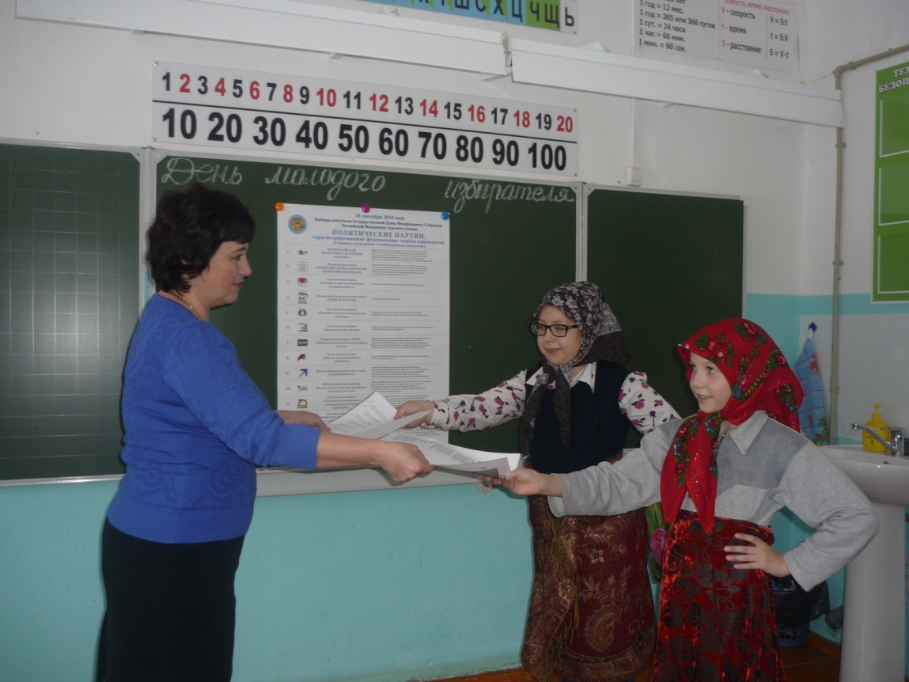
Традиционно мероприятия, посвященные Дню молодого избирателя, были организованы и проведены сотрудниками ЦРБ для студентов УПЦ «Ковернино» (2 группы – 40 человек): тематический урок «Мое избирательное право», вечер вопросов и ответов «Нам жить! Нам выбирать!», а так же интеллектуальный турнир «Избирательная лингвистика».
В течение всего периода подготовки к данному мероприятию была оформлена книжная выставка «Уголок молодого избирателя», освещающая символику РФ, какие права имеет человек, закрепленные в Конституции РФ и представлено избирательное право в схемах, книгах, методических материалах. В ЦРБ был оформлен информационный стенд «Я - избиратель».
Не остались в стороне от данного мероприятия и сельские библиотеки. Не малую роль в работе по гражданско-правовому воспитанию играет и оформление информационной среды. Во всех сельских библиотеках оформлялись книжные выставки, информационные уголки, стенды, стены информации: «Готовимся стать избирателями» «Молодому избирателю», «Мы и выборы». Викторины: «Что я знаю об избирательном праве», «Я - избиратель»и т.д. Около 150 человек приняло участие в этих мероприятиях.
На многих мероприятиях присутствовали представители избирательных комиссий, с которыми шел познавательный диалог об особенностях деятельности избирательных комиссий, избирательных кампаний. Стоит отметить, что работа в данном направлении ведется круглогодично. И именно поэтому избирательные комиссии могут говорить не только о желании взаимодействовать с молодежью, но и о результатах работы, о вовлеченности молодых людей в избирательный процесс, об их реальном участии в выборах.

Председатель комиссии О.В. Лоскунина

